Pražské dračí zívání 2012
přátelské utkání na uvítání nové dračí sezóny na ďábelsky dlouhé trati
6.66 km
PROPOZICE

Organizátoři: DB Tragédky a Pražský klub dračích lodí
Datum: 14. duben 2012, sobota
Místo konání: Praha 16 - Malá Chuchle - Strakonická - loděnice ČVUT
Časový rozvrh:
Porada kapitánů 12.30, losování drah, pokyny
Plánovaný start: Hromadný ve 13:00, nástup do lodí 12:45. Pro déšť může být start posunut.
Trasa: délka necelých 7 km, mezi Barrandovským mostem a loděnicí, se třemi otočkami – viz mapa závodu.
Posádky: Open, max. 20 pádlujících, vlastní bubeník a kormidelník.
Dolní limit neomezen, kormidelníka v případě zájmu zajistíme.
Startovné: 1000,- Kč při platbě do 4. 4. Platba před závodem 1500,- Kč.
Lodě: Předpokládá se účast na vlastní lodi. Podmínkou certifikace IDBF.
Zakončení: cca 14:30 vyhlášením výsledků, po předání cen zveme všechny příznivce dračích lodí na přátelské posezení.
Závod se řídí pravidly České ligy dračích lodí
Startuje se systém Grand Prix – Velká cena, kde startují společně za stejných podmínek v jednom závodě profesionálové i začátečníci, muži i ženy.

Startující posádky:
Pražský klub dračích lodí
DB Tragédky
Draci MZV
KVAS Oldies
RK DRAGONS JABLONEC
HAKA DRAGONS
Klub dračích lodí Brno
Neškodný Chomutov CZ (Převážně neškodný, Draci Chomutov, Dragons CZ)

Občerstvení:
Tragické občerstvení, nebude chybět něco horkého pro zahřátí. Prosíme, připravte si raději kapesné v mincích, aby nebyl problém s rozměňováním a vydáváním na velké bankovky.

Ceny:
Překvapení :-)

Jak se k nám dostanete:
GPS: 50°1'30.899"N, 14°23'44.600"E
MHD: Ze stanice metra Smíchovské nádraží autobusy číslo 129, 241, 243 a 244, zastávka Malá Chuchle – na znamení. Pod zastávkou se nachází podchod, kterým projdete. Loděnice ČVUT je nalevo u řeky.
AUTO: Parkovat je možné na ulici jménem Podjezd. Podchod k řece je kvůli stavebním pracím pro automobily uzavřen, na loděnicích USK a ČVUT není pro účastníky závodu možnost parkování, prosím, respektujte to a nezajíždějte automobily až k řece.
Ze strany od Barrandovského mostu (od centra) jeďte po Strakonické za železniční most, kolem benzínky Robin Oil, autobusové zastávky a poté první odbočkou vpravo a znovu vpravo, jste na ulici Podjezd.
Ze strany od Lahovic odbočte doprava na nadjezd za benzínkou OMV a první odbočkou vpravo na ulici Paroplavební, opět vpravo (Zbraslavská) a vlevo (ulice Podjezd).
Loděnice ČVUT a místo startu se nachází za podchodem vlevo.

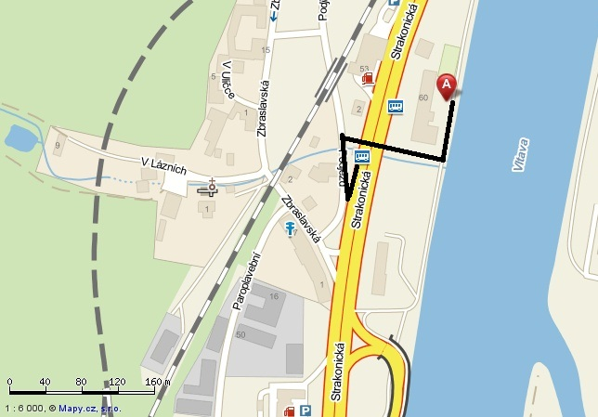

Informace na praguedragons@gmail.com nebo dbtragedky@seznam.cz

